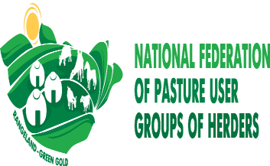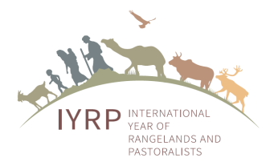

ПРЕМИЯ ЗА “УСТОЙЧИВОЕ УПРАВЛЕНИЕ ПАСТБИЩАМИ И ЗА СОХРАНЕНИЕ
ПАСТБИЩНЫХ УГОДИЙ - 2021 ”.

Критерии отбора
- Премия за «Устойчивое управление пастбищами и за сохранение пастбищных угодий - 2021» организует Национальная федерация групп пользователей пастбищ Монголии (NFPUG), Ассоциация окружающей среды и развития ЖАСЫЛ ( JASIL), Министерство Продовольствия, Сельского хозяйства и Легкой промышленности Монголии (MoFALI) , Центрально- Азиатский Пастбищный Алянс , Региональная международная группа поддержки для МГПС, (ЦАПА/ САМ РМГП) и Монгольская рабочая группа по «Территориям жизни» ( РГ) , для сообществ по управлению природными ресурсами и групп пользователей пастбищ, за балансирование экологической емкости пастбищ с количеством животных и рациональным использованием пастбищ, которые они используют.

- Процедура присуждения Премии объявлена ​​в Июле 2021 г. во время семинара по Азиатским пастбищам Консорциума ICCA и опубликована на веб-сайтах JASIL и NFPUG по следующим ссылкам: http://cbnrm.mn, www.greenmongolia.mn, а также в газете «Экологическая емкость».

- Окончательное решение об отборе победителей будет объявлено к середине сентября 2021 г. во время обсуждения ГА ООН (Генеральная Ассамблея ООН) предложения Монголии по утверждению МГПС.
- Заслуга каждой скотоводческой cообщесты - это устойчивое и совместное управление пастбищными территориями за счет увеличения доходов от использования пастбищ, с жестким регулированием и корректировкой размера стада с учетом экологической способности пастбищных угодий, производства традиционных продуктов питания с добавленной стоимостью и использование экологических услуг пастбищных угодий.
- Будет вручен приз в размере 1 450 000 тугриков (500 долларов США) и сертификат. Предварительно предлагается провести премию онлайн из-за ситуации с COVID-19.

Последняя дата подачи:
- Местные сообщества должны подавать свои заявки в прилагаемом формате.
- Последний срок приема заполненных заявок по электронной почте - 30 Августа 2021 г.

Отборочная комиссия:

- В отборочную комиссию из 5 членов войдет один официальный кандидат от JASIL, NFPUG, MoFALI, ЦАПА/CAM РМГП и РГ по «Территориям жизни». Решение приемной комиссии будет окончательным и обязательным.

- Проверка претензий будет проводиться для отдельных случаев, если это необходимо, с помощью нескольких независимых экспертов / ученых из университетов.

Формат подачи заявки от сообщества:

1. Название группы пользователей пастбищ, ГПП, группы пользователей лесов, местное сообщество: (пожалуйста, приложите фотографию лидера сообщества, группы)

2. Полный адрес: страна, район, паселок и географическое положение:

3. Контактный телефон, мобильный телефон, идентификационный регистрационный номер сообщества, группы и адрес электронной почты, если применимо.

4. Информация о членах сообщества, общей площади пастбищ / лесов / или земель УПР, количестве животных сообщества, ГПП .
(Подробная одностраничная информация должна быть представлена ​​на отдельном листе)

5. Деятельность по корректировке пастбищ, мобильность и смена и ротация пастбищ и т.д., а также деятельность по восстановлению поголовья животных, сохранение пород.
6. Подробная информация о сохранении пастбищ, включая количество восстановленных пастбищ,

7. Производство, маркировка и маркетинг пищевых продуктов, производимых сообществом, деятельность по увеличению дохода и альтернативная деятельность по генерированию дохода.
8. (Подробная информация на 1-2 страницах должна быть представлена ​​на отдельном листе. Несколько качественных фотографий возможностей пастбищ, сохранения биоразнообразия, скота и мер по улучшению условий жизни членов сообщества, группы)

Имя и подпись лица, составляющего заявку / лидера сообщества

Адрес для подачи заявлений:
orbmission of Applications and further queries :
1.Hijaba Ykhanbai ,
JASIL,
Mobile: 99282205
E-mail: jasil_ngo05@yahoo.com

2.Gankhuag Nyam-Ochir,
NFPUG,
Утас: (+976) 9811 3747
E-mail: info@greenmongolia.mn

